**Orden en la Caja de Herramientas para Protocolos de Actuación MEP**

1. CAJA DE HERRAMIENTAS Sección: Documentos oficiales, se debe visualizar un círculo que se denomine “Protocolos de Actuación”

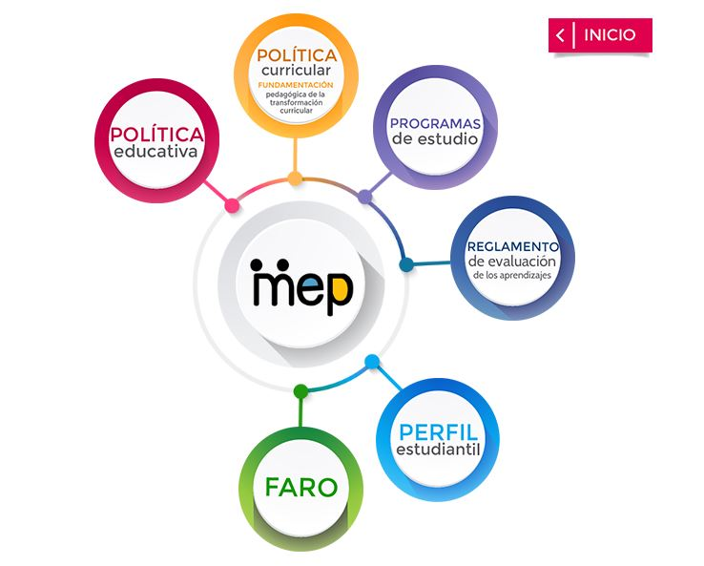

**PROTOCOLOS**

**DE ACTUACIÓN**

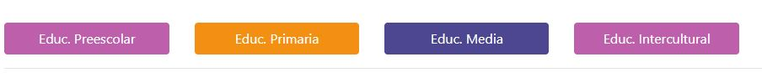3. Dentro del círculo se debe observar de la siguiente manera:

Cada etiqueta llevaría el nombre un protocolo y al posicionarse sobre cada uno aparece su descripción.

Por ejemplo

Ofrece las pautas generales para protocolos de actuación en situaciones de violencia y riesgo en los centros educativos.

**Pautas Generales**

Explicación del protocolo

4. Aquí se pone cada etiqueta de cada protocolo

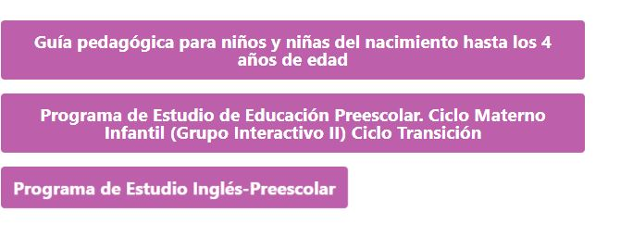

Continuando con el ejemplo



Al dar clic en pautas generales de va a desplegar lo siguiente

Ofrece las pautas generales para protocolos de actuación en situaciones de violencia y riesgo en los centros educativos.

**Pautas Generales**

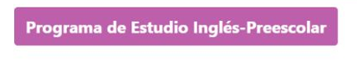

**Pautas**

Al dar clic se da el 5 paso, aparece el documento de pautas

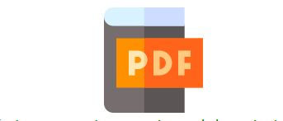

El link que direcciona al documento como tal

|  |  |  |  |  |
| --- | --- | --- | --- | --- |
| **Sección** | **Nombre del protocolo** | **Etiquetas** | **Documentos** | **Observaciones** |
| Documentos oficiales |  | Pautas | Link de cada documento |  |
|  | Protocolo LGTBI |  |  |
|  |  |  |  |
|  |  |  |  |
|  |  |  |  |